Технические характеристики конференц-залов

1. | Наименование онференц-зала | Зал A+Б
2. | Подробное описание конференц-зала | Конференц-зал идеально подойдет для проведения больших мероприятий, таких как конференция, банкет или свадьба. Данный зал является трансформером: посередине зала установлена мобильная звуконепроницаема стена, которая может разделить зал на два, площадью 144м² и 100 м ². Зал позволяет разместить до 230 человек (при рассадке театром). Рядом с залом расположена просторная зона кофе-брейков и фуршетов  В каждом нашем зале установлено новейшее и удобное в использовании оборудование для презентаций: проектор с пультом управления, микрофоны, Аpple TV, документ камера, компьютер с сенсорным монитором, встроенный в трибуны.  На каждом этапе проведения бизнес-встречи рядом с Вами будут находиться профессиональная команда менеджеров по проведению банкетов и конференций, которые смогут позаботиться обо всех нюансах Вашего мероприятия. Вы можете быть уверены в безупречном качестве нашего сервиса.
3. | Перечень оборудования, входящего в стоимость аренды | 1. 3 Проектора с пультом управления  2. 3 Моторизированных автоматических экрана для проекторов  3. 2 Нет-топа (Celeron (R) 847 1.10 Hz, оп. память-2.00 Гб, жесткие диски-320 Гб, офисное П.О.) и мониторы (HP Full HD- сенсоры, 23”), встроенные в трибуны  4. Беспроводные мышьи и клавиатуры  5. Apple TV  6. Презентер  7. 2 Проводных и 2 беспроводных микрофона  8. Документ камера (HD 720p, 12-кратный опт. зум)  9. Светодиодное освещение с возможностью вкл./ выкл  10. Встроенные потолочные динамики для равномерной трансляции по всей площади зала.  11. Розетки бытовые и силовые (3-х-фазные) - 40 шт.  12. Приточно-вытяжная вентиляция (подогрев и охлаждение)  13. 2 Флипчарта  14. 2 Доски с фломастерами  15.Wi-Fi Интернет

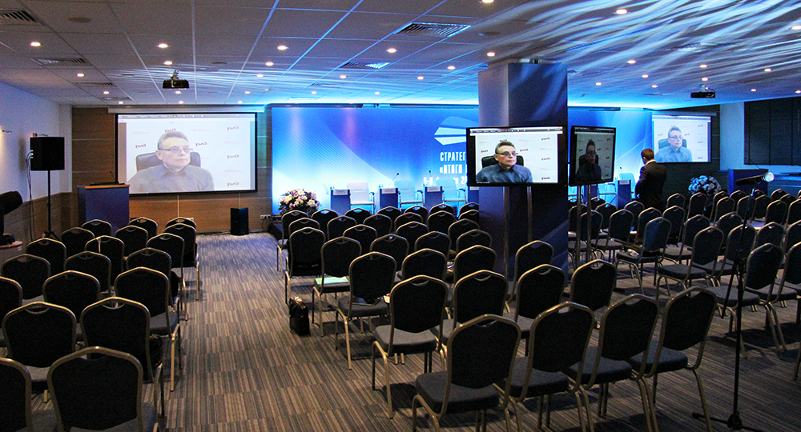

1. | Наименование конференц-зала | Зал A
2. | Подробное описание конференц-зала | Конференц-зал идеально подойдет для проведения мероприятий средней величины, таких как тренинг, воркшоп, семинар. Зал позволяет разместить до 60 человек (при рассадке театром). Рядом с залом расположена просторная зона кофе-брейков и фуршетов.  В каждом нашем зале установлено новейшее и удобное в использовании оборудование для презентаций: проектор с пультом управления, микрофоны, Аpple TV, документ камера, компьютер с сенсорным монитором, встроенный в трибуны.  На каждом этапе проведения бизнес-встречи рядом с Вами будут находиться профессиональная команда менеджеров по проведению банкетов и конференций, которые смогут позаботиться обо всех нюансах Вашего мероприятия. Вы можете быть уверены в безупречном качестве нашего сервиса.
3. | Перечень оборудования, входящего в стоимость аренды | 1. Проектор с пультом управления  2. Моторизированный автоматический экран для проекторов  3. Нет-топ (Celeron (R) 847 1.10 Hz, оп. память-2.00 Гб, жесткий диск-320 Гб, офисное П.О.) и монитор (HP Full HD- сенсоры, 23”), встроенные в трибуны  4. Беспроводная мышь и клавиатура  5. Apple TV  6. Презентер  7. Проводной и беспроводной микрофоны  8. Документ камера (HD 720p, 12-кратный опт. зум)  9. Светодиодное освещение с возможностью вкл./ выкл  10. Встроенные потолочные динамики для равномерной трансляции по всей площади зала.  11. Розетки бытовые и силовые (3-х-фазные) - 20 шт.  12. Приточно-вытяжная вентиляция (подогрев и охлаждение)  13. Флипчарт  14. Доска с фломастерами  15.Wi-Fi Интернет

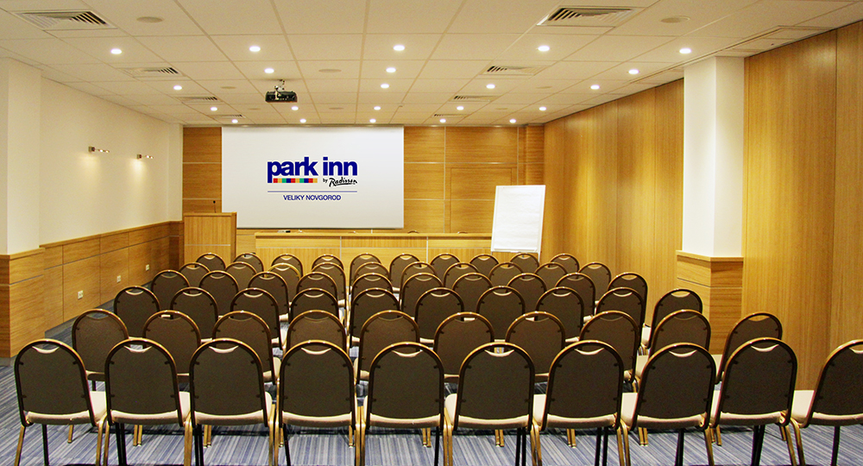

1. | Наименование конференц-зала | Зал Б
2. | Подробное описание конференц-зала | Конференц-зал идеально подойдет для проведения мероприятий средней величины, таких как тренинг, воркшоп, презентация, семинар, Зал позволяет разместить до 120 человек (при рассадке театром). Кроме того здесь можно провести небольшой банкет. Рядом с залом расположена просторная зона кофе-брейков и фуршетов.  В каждом нашем зале установлено новейшее и удобное в использовании оборудование для презентаций: проектор с пультом управления, микрофоны, Аpple TV, документ камера, компьютер с сенсорным монитором, встроенный в трибуны.  На каждом этапе проведения бизнес-встречи рядом с Вами будут находиться профессиональная команда менеджеров по проведению банкетов и конференций, которые смогут позаботиться обо всех нюансах Вашего мероприятия. Вы можете быть уверены в безупречном качестве нашего сервиса.
3. | Перечень оборудования, входящего в стоимость аренды | 1. 2 Проектора с пультом управления  2. 2 Моторизированных автоматических экрана для проекторов  3. Нет-топ (Celeron (R) 847 1.10 Hz, оп. память-2.00 Гб, жесткий диск-320 Гб, офисное П.О.) и монитор (HP Full HD- сенсоры, 23”), встроенные в трибуны  4. Беспроводная мышь и клавиатура  5. Apple TV  6. Презентер  7. Проводной и беспроводной микрофоны  8. Документ камера (HD 720p, 12-кратный опт. зум)  9. Светодиодное освещение с возможностью вкл./ выкл  10. Встроенные потолочные динамики для равномерной трансляции по всей площади зала.  11. Розетки бытовые и силовые (3-х-фазные) - 20 шт.  12. Приточно-вытяжная вентиляция (подогрев и охлаждение)  13. Флипчарт  14. Доска с фломастерами  15.Wi-Fi Интернет

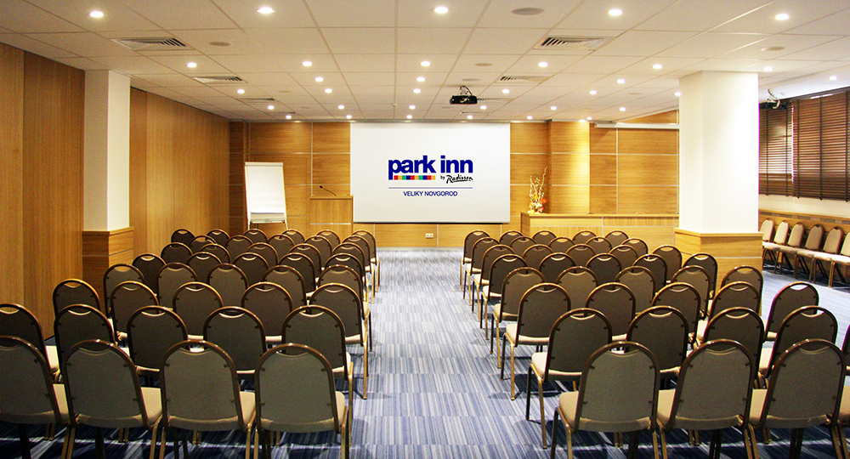

1. | Наименование конференц-зала | Переговорная комната
2. | Подробное описание конференц-зала | Комната для переговоров идеально подойдет для проведения небольших деловых мероприятий таких как семинар или тренинг, мастер-класс или мозговой штурм.  В каждом нашем зале установлено новейшее и удобное в использовании оборудование для презентаций, система кондиционирования и эргономичная мебель.  На каждом этапе проведения бизнес-встречи рядом с Вами будут находиться профессиональная команда менеджеров по проведению банкетов и конференций, которые смогут позаботиться обо всех нюансах Вашего мероприятия. Вы можете быть уверены в безупречном качестве нашего сервиса.
3. | Перечень оборудования, входящего в стоимость аренды | 1.Проектор  2. Экран  3. Флипчарт  4. Доска с фломастерами  5.Wi-Fi Интернет

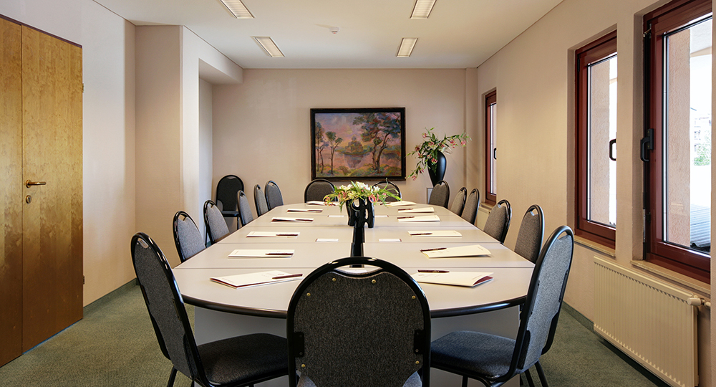

Конференц-зал | Театр | Класс | Круглый стол | П-образ  topped | По периметру | Прием | Полдня /руб. | Полный день/руб.
Зал А+Б | 230 | 120 | 50 | 40 | 90 | 110 | 8000 | 15000
Зал А | 60 | 30 | 30 | 20 | 40 | 30 | 6000 | 12000
Зал Б | 120 | 40 | 30 | 20 | 50 | 80 | 6000 | 12000
Комната для переговоров | 35 | 20 | 20 | 20 | 15 | ___ | 5000 | 8000

*оборудование включено в стоимость аренды зала

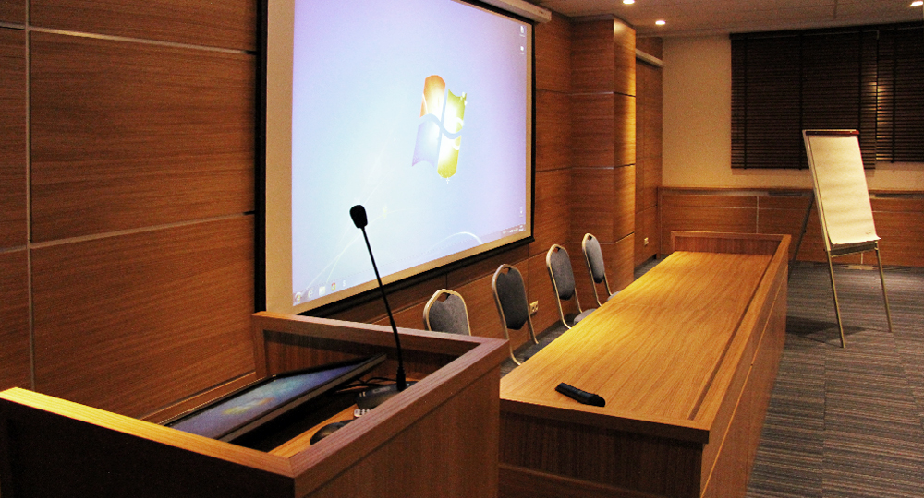

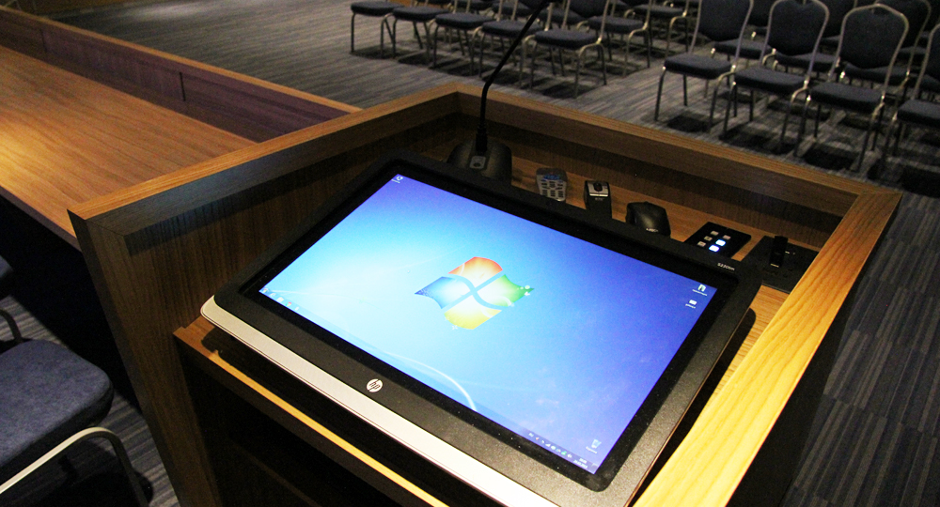

План

